CAIET DE SARCINI NR. 2

№ LOT | Denumirea mobilierului | buc.
Lot 10 Mobilier pentru registratură
10.1 | Dulap pentru cartele fără uși: cu polite * 1100*500* h 1870 pe două părți, cu picioare metalice de 10cm, perimetru din PAL de 28 mm, încleiat cu cant ABC (cromca plastic) | 8
10.2 | Dulap pentru cartele fără uși: cu polite * 1100*500*h 1870 pe două părți, perimetru din PAL de 36mm/38mm, încleiat cu cant ABC (cromca plastic), cu picioare metalice de 10cm, | 4
10.3 | Dulap pentru cartele fără uși: cu polite *1100*250*h 1870 cu picioare metalice de 10cm, perimetru din PAL de 28 mm, încleiat cu cant ABC (cromca plastic) | 8
10.4 | Dulap pentru cartele cu doă uși din PAL de 18 mm și cu trei rafturi :*900*h 1350 * 600 cu picioare metalice de 10cm. perimetru din PAL de 28 mm, încleiat cu cant ABC (cromca plastic), furnitură echivalet:(Samet,Blum,Starax), mînere cromate echivalent Gamet. | 3
10.5 | Dulap pentru cartele cu doă uși din PAL de 18 mm și cu trei rafturi:*900*h 1350 * 600 fără picioare, perimetru din PAL de 28 mm, încleiat cu cant ABC (cromca plastic), furnitură echivalet:(Samet,Blum,Starax), mînere cromate echivalent Gamet. | 3
10.6 | Dulap pentru cartele fără uși: cu polite: h300* 1600*350*h 1200 cu picioare metalice de 10cm. perimetru din PAL de 28 mm, încleiat cu cant ABC (cromca plastic) | 2
10.7 | Dulap pentru cartele fără uși:cu polite: h300* 1600*350*h 1200, perimetru din PAL de 28 mm, încleiat cu cant ABC (cromca plastic) | 2
LOT 11 Mobilier pentru birouri
11.1 | Usă pentru dulap; h 647*497 perimetru din PAL de 18 mm, încleiat cu cant ABC (cromca plastic) furnitură echivalet:(Samet,Blum,Starax) mînere cromate echivalent Gamet, (asamblarea și instalarea) | 2
11.2 | Dulap haine cu două uși : h 2100*1000*520 cu picioare metalice de 10cm, perimetru din PAL de 28 mm, fațada PAL 18 mm, încleiat cu cant ABC (cromca plastic), furnitură echivalet:(Samet,Blum,Starax), mînere cromate echivalent Gamet. | 5
11.3 | Dulap haine cu ușă ordinară: h 1860*600*470 cu picioare metalice de 10cm, perimetru din PAL de 28 mm, fațada PAL 18 mm, încleiat cu cant ABC (cromca plastic) furnitură echivalet:(Samet,Blum,Starax)., mînere cromate echivalent Gamet. | 1
11.4 | Dulap mape: 550*400*h 2230 cu picioare metalice de 10cm, (ușa fațada din sticlă) perimetru din PAL de 28 mm, încleiat cu cant ABC (cromca plastic) furnitură echivalet:(Samet,Blum,Starax), mînere cromate echivalent Gamet. | 2
11.5 | Dulap mape 550*400*h 2230 cu picioare metalice de 10cm, perimetru din PAL de 28 mm, ușa de jos din PAL de 18 mm, încleiat cu cant ABC (cromca plastic) furnitură echivalet:(Samet,Blum,Starax), mînere cromate echivalent Gamet. | 3
11.6 | Dulap mape fără uși: 800*300*h 2020 cu picioare metalice de 10cm, perimetru din PAL de 18 mm, încleiat cu cant ABC (cromca plastic) furnitură echivalet:(Samet,Blum,Starax), mînere cromate echivalent Gamet. | 1
11.7 | Dulap mape cu două uși: h 2590*1300*370 cu picioare metalice de 10cm, (tumbă anexă laterală) furnitură echivalet:(Samet,Blum,Starax), perimetru din PAL de 28 mm, uși din PAL de 18 mm, încleiat cu cant ABC (cromca plastic), mînere cromate echivalent Gamet. | 1
11.8 | Dulap pentru safeu cu ușă: h 1500*510*47 perimetru din PAL de 28 mm, ușă din PAL de 18 mm, încleiat cu cant ABC (cromca plastic) furnitură echivalet:(Samet,Blum,Starax), mînere cromate echivalent Gamet. | 1
LOT 12 Mobilier pentru bucătărie
12 | Tumba bucătărie (cu chiuvetă ordinară din inox) perimetru din PAL de 18 mm, două uși PAL de 18 mm, încleiat cu cant ABC (cromca plastic): 1000*600*h 860, furnitură echivalet:(Samet,Blum,Starax), mînere cromate echivalent Gamet. (asamblarea și instalarea) | 1
12 | Set mobilă bucătărie (cu lavuar dublu); 2300*600*h 920 perimetru din PAL de 18 mm, fațada PAL 18 mm, încleiat cu cant ABC (cromca plastic) furnitură echivalet:(Samet,Blum,Starax), mînere cromate echivalent Gamet. + (asamblarea și instalarea) | 1
12 | Tumba bucătărie (cu chiuvetă ordinară din inox): 1500*h 850*600 perimetru din PAL de 18 mm ușă din PAL de 18 mm, încleiat cu cant ABC (cromca plastic) furnitură echivalet:(Samet,Blum,Starax), mînere cromate echivalent Gamet. | 1
13 | Masă penru servirea hranei: cadru metallic, suprafața PAL 28 mm: 1000mm*1000mm | 7
14 | Tumba pentru medicamente cu două uși și două sertare: h 900*800*500 perimetru din PAL de 28 mm, uși din PAL de 18 mm, încleiat cu cant ABC (cromca plastic) furnitură echivalet:(Samet,Blum,Starax), mînere cromate echivalent Gamet. | 2
15 | Masa (cu două sertare): 1400*700*h 760, suprafața PAL 28mm, perimetru din PAL de 18 mm, încleiat cu cant ABC (cromca plastic), furnitură echivalet:(Samet,Blum,Starax), mînere cromate echivalent Gamet. | 3
16 | Masa (cu trei sertare+suport bloc sistem): 1400*700* h760, suprafața PAL 28mm, perimetru din PAL de 18 mm, încleiat cu cant ABC (cromca plastic) furnitură echivalet:(Samet,Blum,Starax), mînere cromate echivalent Gamet. | 10
17 | Canapea fixă cu trei locuri (lavabilă din piele artificială ECO, culoarea NEAGRĂ): h 950*2300*1000, fără spații de depozitare, rama din elemente din lemn masiv și plăci lemnoase. | 2
18 | Scaun ISO: cadru metallic, tapețărie Stofă (culoarea NEGRU,GRI) | 2
19 | Scaun ISO: cadru metalic, tapețărie piele artificială ECO culoarea GRI sau MARO . | 10
20 | Scaun de birou echivalent F63 | 8
21 | Scaun bucătărie: cadru metal cromat, tapețărie piele artificială lavabilă. | 28
22 | Taburete: cadru metallic, tapețărie plastic. | 1
23 | Cuier (STENDER) pe podea pentru haine grele: (carcasa din metal cromat; roți din cauciuc diametru 100mm, lungimea 2m pînă la 2.5m; înălțimea 1,8m; lățima 0,5m-0,65m; sarcina de haine 13kg.) | 3
LOT 24 Bănci de așteptare
24 | Bancă de așteptare cu cotiere echivalent: (terminal M3) cu 3 trei locuri, cadrul picioarele și brațele din oțel cromat, șezut și spătar din oțel perforat cromat. 176 cm*67cm*77cm (asamblarea și instalarea) | 27
24 | Bancă de așteptare fără cotiere echivalent: (ISO-3Z),( cu 3 trei locuri: cadru din metal de o grosime nu mai puțin de 2,0mm acoperit cu vopsea neagră polimerică, șezut și spătar din lemn stratificat nu mai puțin de 9mm tapețărie piele ecologică, culoarea TURCOAZ): 1800 mm*460mm*h 785mm*adîncimea totală 595mm (asamblarea și instalarea ) | 12

Culoarea mobilierului: perimetru negru fațada bej

Termen de garanție = minim 12 luni.
Termen de livrare lotul 10 = 30 zile de la înregistrarea contractului la Trezorerie.
Termen de livrare lotul 11-24 = 90 zile de la înregistrarea contractului la Trezorerie.

Anexă: schița mobilierului.

Lotul 10
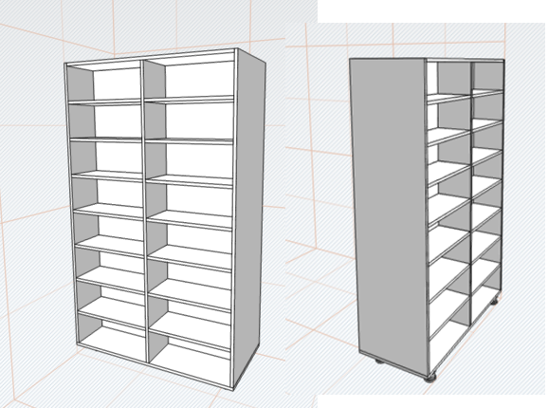

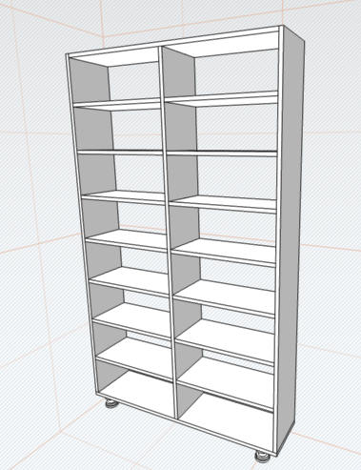

Lotul 11
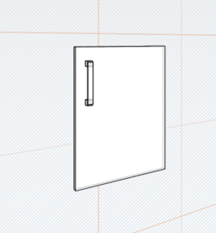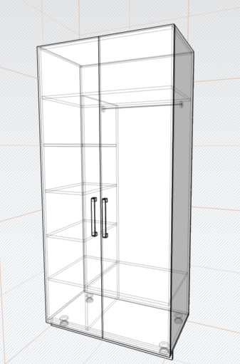

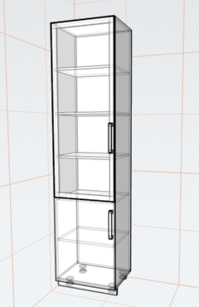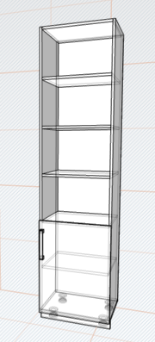

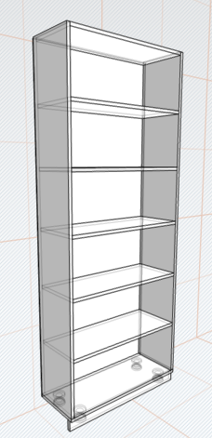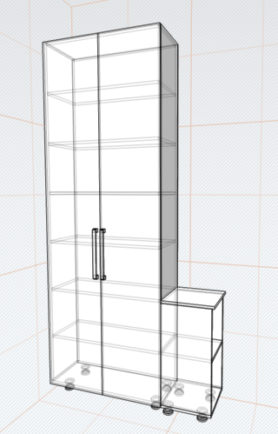

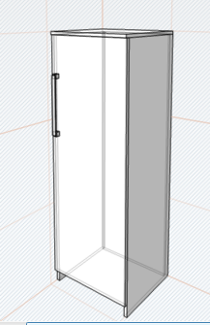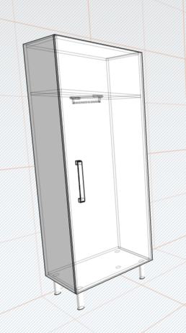

Lotul 12

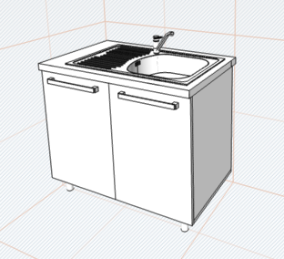

Lotul 12
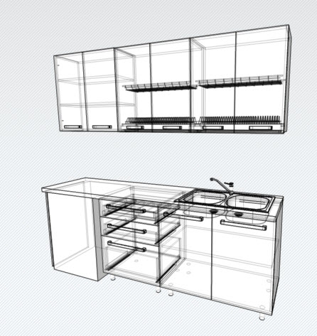

Lotul 14
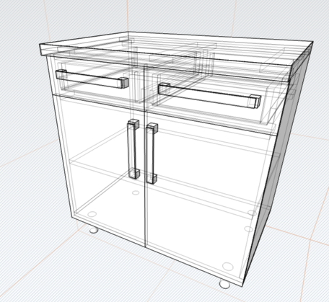

Lotul 15

